Министерство науки и высшего образования Российской Федерации

Федеральное государственное бюджетное образовательное учреждение   
высшего образования

ТОМСКИЙ ГОСУДАРСТВЕННЫЙ УНИВЕРСИТЕТ

СИСТЕМ УПРАВЛЕНИЯ И РАДИОЭЛЕКТРОНИКИ (ТУСУР)

Кафедра компьютерных систем в управлении и проектировании (КСУП)

Утверждаю:

Зав. кафедрой КСУП

________Ю.А. Шурыгин

«___»___________ 2020 г.

ТЕХНИЧЕСКОЕ ЗАДАНИЕ

по индивидуальному заданию по дисциплине «Основы разработки САПР»

Выдано: студенту группы 586-2 Колмогорцевой Карине Игоревне

1. Тема проекта: Разработка плагина «Скворечник» для САПР «Компас-3D» v18.1.».
2. Срок сдачи проекта: «___» __________ 2020 г.
3. Требования к плагину

Плагин должен обладать графическим интерфейсом для ввода следующих параметров:

* + Высота h (250 ≤ h ≤ 500) мм;
  + Ширина w (120 ≤ w ≤ 190) мм;
  + Глубина d (120 ≤ d ≤ 190) мм;
  + Высота размещения дупла hd (h+25 ≤ hd ≤ h-25) мм;
  + Диаметр жёрдочки dj (5 ≤ dj ≤ 10) мм;
  + Длина жёрдочки lj (25 ≤ lj ≤ 35) мм;
  + Ширина крепежа f ($\frac{w}{2}-wf$ ≤ f ≤ $\frac{w}{2}+wf$) мм;
  + Дополнительная переменная wf (30≤ wf ≤ 50) мм.

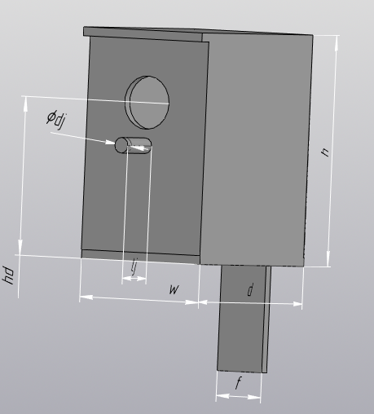

Рисунок 1 – Размерные выноски скворечника в 3D-представлении

* обеспечение проверки корректности ввода данных;
* вывод информационного сообщения в случае ввода некорректных данных.

1. Минимальные требования к программной и аппаратной частям:

* операционная система Windows 10 и новее (x32, x64);
* процессор с тактовой частотой 2 ГГц;
* ОЗУ от 8 Гб;
* графические устройство с поддержкой DirectX 9 или выше.

1. Инструменты разработки:

* язык программирования C#, .NET 4.5 Framework;
* IDE Microsoft Visual Studio 2019;
* система контроля версий Git;
* тестовый фреймворк NUnit 3.12;
* графический интерфейс WindowsForms.

1. Дата выдачи задания: «___» __________ 2020 г.

Руководитель:

к.т.н.,_доцент каф. КСУП:  
A.А. Калентьев _________

Задание принял к исполнению:

Студент гр. 586-2  
К.И. Колмогорцева __________